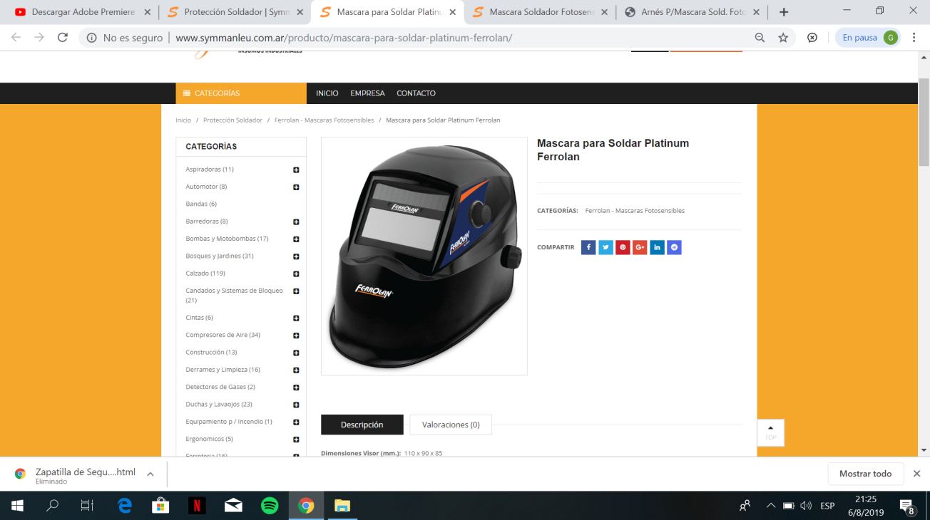

**COD:7000**

**MASCARA PARA SOLDAR PLATINUM FERROLAN**

**Dimensiones Visor (mm.):**110 x 90 x 85

**Área de visión (mm.):**89 x 39

**Preotección UV/IR (DIN):**15

**Tono Estado Claro (DIN):**4

**Tono Estado Oscuro (DIN):**9/13

**Control de oscurecimiento:**Ajustable Externo

**Tiempo de claro a oscuro (Mseg):**0,3

**Control de Sensibilidad:**Ajustable Interno

**Tiempo de oscuro a claro (Mseg):**0,1 / 0,9 Ajustable Interno

**Temperatura de Operación:**-10 / +55° C

**Fuente de Alimentación:**No

**Control de potencia:**Automático

**Angularidad (ADC):**15°

**Aviso de batería baja:**Si

**N° de sensores:**2

**Función amolado:**No

**Indicador de Función amolado activa:**No

**Display Digital:**No

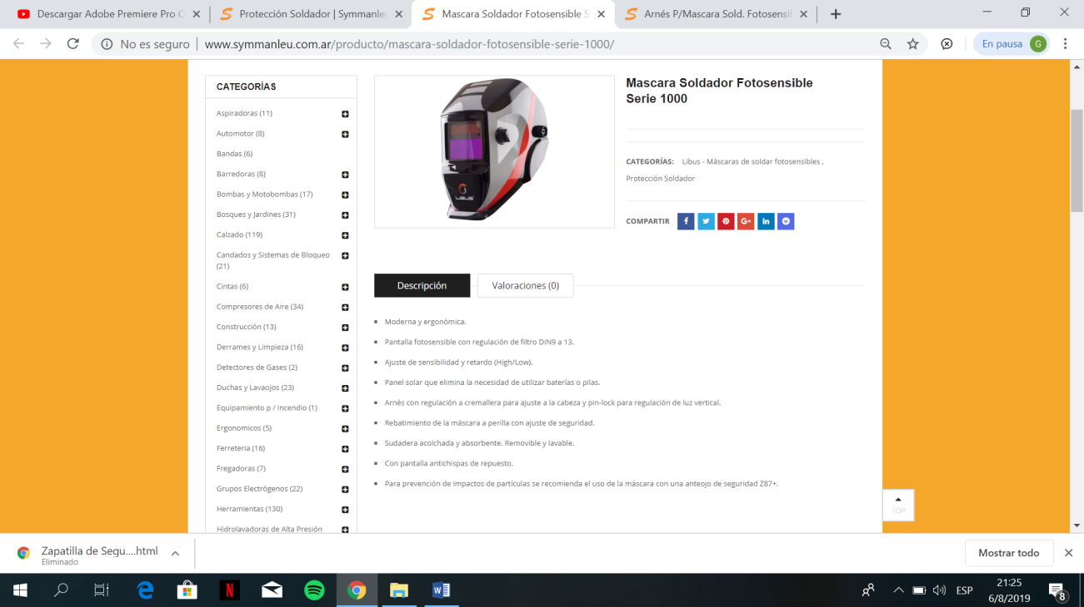

**COD:7001**

**MASCARA SOLDADOR FOTOSENSIBLE SERIE 1000**

* Moderna y ergonómica.
* Pantalla fotosensible con regulación de filtro DIN9 a 13.
* Ajuste de sensibilidad y retardo (High/Low).
* Panel solar que elimina la necesidad de utilizar baterías o pilas.
* Arnés con regulación a cremallera para ajuste a la cabeza y pin-lock para regulación de luz vertical.
* Rebatimiento de la máscara a perilla con ajuste de seguridad.
* Sudadera acolchada y absorbente. Removible y lavable.
* Con pantalla antichispas de repuesto.
* Para prevención de impactos de partículas se recomienda el uso de la máscara con una anteojo de seguridad Z87+.

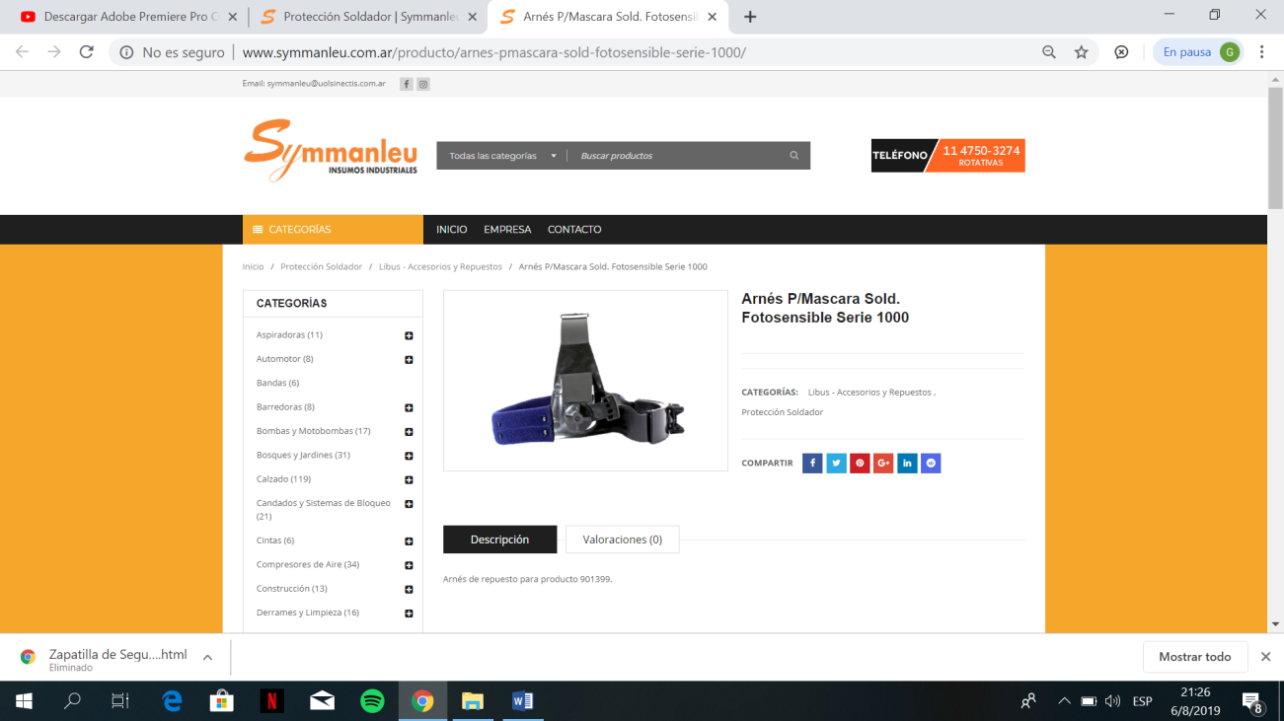

**COD:7002**

**ARNES P/MASCARA SOLD. FOTOSENCIBLE SERIE 1000**

Arnés de repuesto para producto 901399.

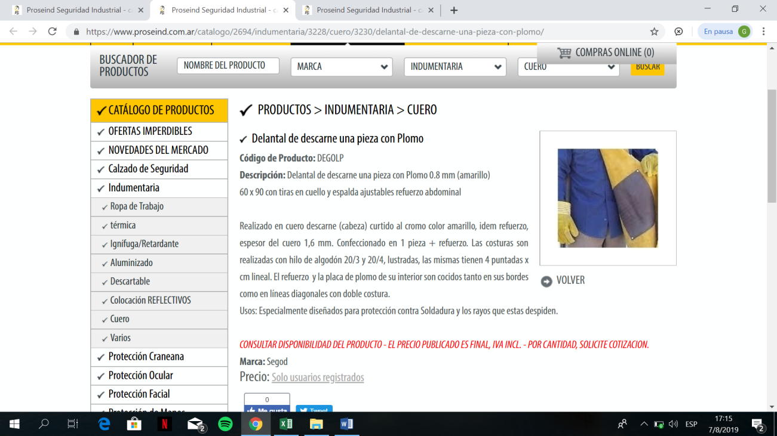

**Cod:7003**

**Delantal de descarne una pieza con Plomo**

Código de Producto: DEGOLP

Descripción: Delantal de descarne una pieza con Plomo 0.8 mm (amarillo)

60 x 90 con tiras en cuello y espalda ajustables refuerzo abdominal

Realizado en cuero descarne (cabeza) curtido al cromo color amarillo, idem refuerzo, espesor del cuero 1,6 mm. Confeccionado en 1 pieza + refuerzo. Las costuras son realizadas con hilo de algodón 20/3 y 20/4, lustradas, las mismas tienen 4 puntadas x cm lineal. El refuerzo y la placa de plomo de su interior son cocidos tanto en sus bordes como en líneas diagonales con doble costura.

Usos: Especialmente diseñados para protección contra Soldadura y los rayos que estas despiden.

Marca: Segod

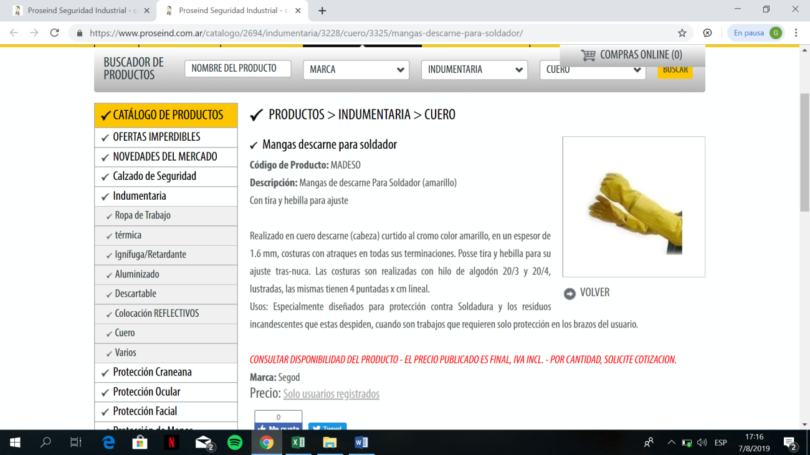

**Cod:7004**

**Mangas descarne para soldador**

Código de Producto: MADESO

Descripción: Mangas de descarne Para Soldador (amarillo)

Con tira y hebilla para ajuste

Realizado en cuero descarne (cabeza) curtido al cromo color amarillo, en un espesor de 1.6 mm, costuras con atraques en todas sus terminaciones. Posse tira y hebilla para su ajuste tras-nuca. Las costuras son realizadas con hilo de algodón 20/3 y 20/4, lustradas, las mismas tienen 4 puntadas x cm lineal.

Usos: Especialmente diseñados para protección contra Soldadura y los residuos incandescentes que estas despiden, cuando son trabajos que requieren solo protección en los brazos del usuario.

Marca: Segod

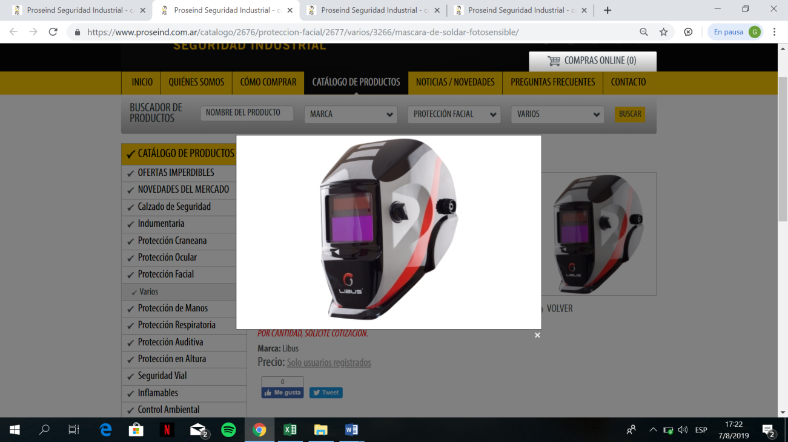

**Cod:7005**

**Máscara de soldar fotosensible**

Código de Producto: CAFOT

Descripción: Máscara de soldar fotosensible, moderna y ergonómica, pantalla fotosensible con regulación de filtro DIN 9 al 13, ajuste de sensibilidad y retardo (High/Low), panel solar que elimina la necesidad de utilizar baterías o pilas. Arnés con regulación a cremallera y pin-lock para regulación de luz vertical, máscara rebatible a perilla con ajuste de seguridad, sudadera acolchada y absorvente removible y lavable. Contiene pantalla antichispas de repuesto.

Marca: Libus

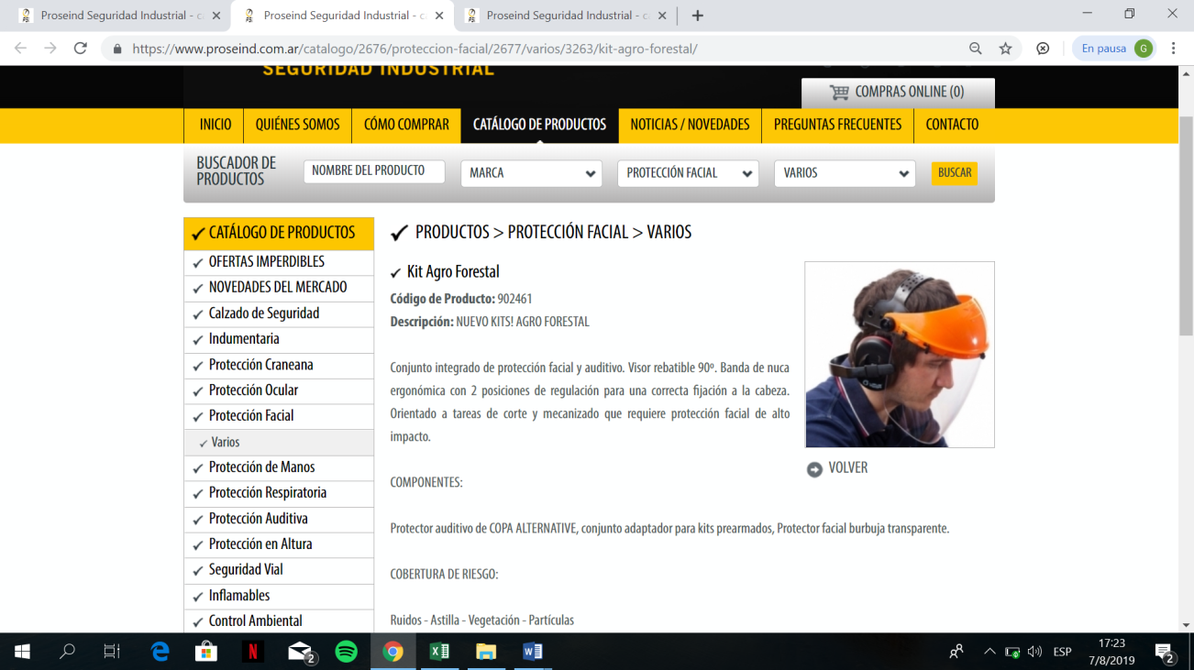

**Cod:7006**

**Kit Agro Forestal**

Código de Producto: 902461

Descripción: NUEVO KITS! AGRO FORESTAL

Conjunto integrado de protección facial y auditivo. Visor rebatible 90º. Banda de nuca ergonómica con 2 posiciones de regulación para una correcta fijación a la cabeza. Orientado a tareas de corte y mecanizado que requiere protección facial de alto impacto.

COMPONENTES:

Protector auditivo de COPA ALTERNATIVE, conjunto adaptador para kits prearmados, Protector facial burbuja transparente.

COBERTURA DE RIESGO:

Ruidos - Astilla - Vegetación - Partículas

Marca: Libus

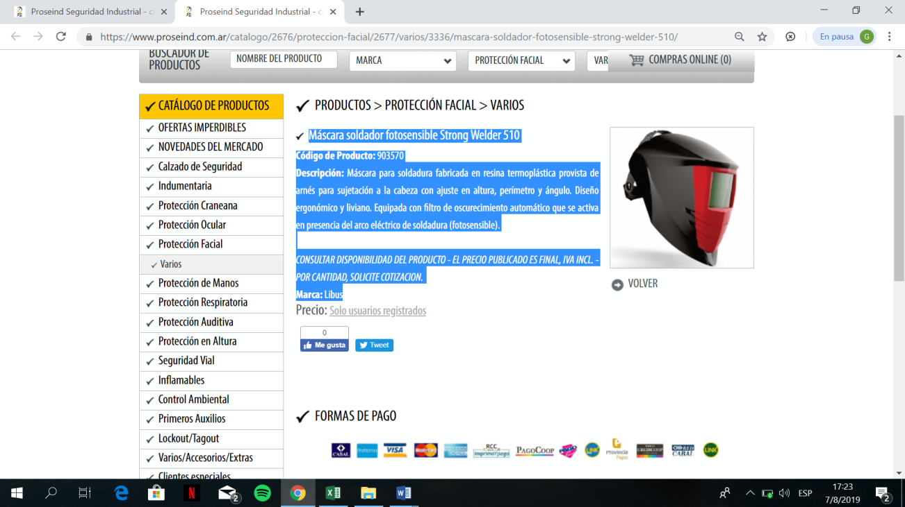

**Cod:7007**

**Máscara soldador fotosensible StrongWelder 510**

Código de Producto: 903570

Descripción: Máscara para soldadura fabricada en resina termoplástica provista de arnés para sujetación a la cabeza con ajuste en altura, perímetro y ángulo. Diseño ergonómico y liviano. Equipada con filtro de oscurecimiento automático que se activa en presencia del arco eléctrico de soldadura (fotosensible).

Marca: Libus